TRƯỜNG ĐẠI HỌC VĂN LANG
KHOA CÔNG NGHỆ THÔNG TIN
BÁO CÁO
ĐỒ ÁN MÔN HỌC TỐI ƯU HOÁ
NGÀNH: CÔNG NGHỆ THÔNG TIN
Đề tài:
TÌM HIỂU VÀ CÀI ĐẶT ỨNG DỤNG BÀI TOÁN TỐI ƯU GENETIC ALGORITHM
ỨNG DỤNG TỐI ƯU HOÁ LỘ TRÌNH GIAO HÀNG (TSP) TẠI TP. HỒ CHÍ MINH
SVTH: Wendy Huy
MSSV: 2474802010135
GVHD: ThS. TRẦN NGỌC VIỆT
THÀNH PHỐ HỒ CHÍ MINH – NĂM 2026

LỜI CẢM ƠN
Lời đầu tiên, em xin gửi lời cảm ơn chân thành và sâu sắc nhất đến thầy Trần Ngọc Việt. Trong suốt quá trình học tập và nghiên cứu môn Nhập môn Tối ưu hoá, chúng em đã nhận được sự quan tâm, hướng dẫn tận tình và những kiến thức chuyên môn quý báu của thầy. Thầy đã giúp chúng em nắm vững bản chất của các bài toán tối ưu và phương pháp giải hiện đại để hoàn thành đồ án này.
Dù đã nỗ lực hết mình để hoàn thiện đồ án một cách chỉn chu nhất, song do kiến thức và kinh nghiệm còn hạn chế, báo cáo không thể tránh khỏi những thiếu sót nhất định. Em rất mong nhận được những ý kiến đóng góp, chỉ bảo quý báu của thầy để đồ án ngày càng hoàn thiện hơn.
Em xin chân thành cảm ơn Thầy!

MỤC LỤC
CHƯƠNG 1. CƠ SỞ LÝ THUYẾT – GIẢI THUẬT DI TRUYỀN 3
1.1. Lý do chọn đề tài và bối cảnh thực tiễn 3
1.2. Phát biểu bài toán Người giao hàng (TSP) 3
1.3. Tổng quan Giải thuật Di truyền (Genetic Algorithm) 4
1.4. Các toán tử di truyền chuyên biệt cho bài toán hoán vị 5
1.5. Kỹ thuật nâng cao: Thuật toán Memetic (Hybrid GA kết hợp 2-Opt) 6
CHƯƠNG 2. MÔ HÌNH TOÁN HỌC VÀ CÀI ĐẶT ỨNG DỤNG 7
2.1. Phát biểu bài toán giao hàng thực tế tại TP. Hồ Chí Minh 7
2.2. Mô hình hoá toán học & Hàm thích nghi (Fitness Function) 7
2.3. Minh họa tính toán từng bước chi tiết (Step-by-step Example) 8
2.4. Kiến trúc và cài đặt mã nguồn 11
2.5. Giao diện ứng dụng đồ hoạ (GUI) và dòng lệnh (CLI) 12
CHƯƠNG 3. THỰC NGHIỆM VÀ ĐÁNH GIÁ KẾT QUẢ 13
3.1. Dữ liệu thực nghiệm đầu vào (Input) 13
3.2. Kết quả tối ưu hoá đầu ra (Output) 14
3.3. Phân tích đường cong hội tụ (Convergence Curve) 15
3.4. So sánh thực nghiệm các toán tử đột biến (Inversion vs Swap) 15
3.5. Đánh giá ảnh hưởng của tỉ lệ đột biến (Mutation Rate) 16
3.6. Hiệu quả kinh tế & Bảo vệ môi trường (Green Logistics) 16
CHƯƠNG 4. KẾT LUẬN VÀ HƯỚNG PHÁT TRIỂN 18
4.1. Các kết quả chính đạt được 18
4.2. Hạn chế và hướng mở rộng trong tương lai 18
TÀI LIỆU THAM KHẢO 19

CHƯƠNG 1. CƠ SỞ LÝ THUYẾT – GIẢI THUẬT DI TRUYỀN

1.1. Lý do chọn đề tài và bối cảnh thực tiễn
Trong bối cảnh nền kinh tế số và thương mại điện tử bùng nổ, logistics và dịch vụ giao hàng chặng cuối (last-mile delivery) đóng vai trò xương sống cho chuỗi cung ứng. Tại các đô thị lớn như TP. Hồ Chí Minh, chi phí vận hành phương tiện, thời gian lưu thông và lượng phát thải khí nhà kính chịu ảnh hưởng trực tiếp bởi chất lượng lộ trình di chuyển của các đội xe giao hàng. Một lộ trình bất hợp lý có thể làm tăng quãng đường lên từ 40% đến 60%, dẫn tới lãng phí hàng trăm triệu đồng chi phí nhiên liệu và gia tăng ô nhiễm môi trường.
Về mặt khoa học, đây chính là bài toán Người giao hàng (Travelling Salesperson Problem - TSP) kinh điển trong tối ưu hoá tổ hợp. Do bài toán thuộc lớp NP-hard, các phương pháp vét cạn hay quy hoạch động không thể giải quyết trong thời gian thực tế. Do đó, nghiên cứu và ứng dụng Giải thuật Di truyền (Genetic Algorithm - GA) – một phương pháp metaheuristic phỏng sinh học mạnh mẽ – là hướng tiếp cận tối ưu cả về mặt lý thuyết học thuật lẫn hiệu quả ứng dụng thực tế.

1.2. Phát biểu bài toán Người giao hàng (TSP)
Bài toán TSP được phát biểu như sau: Cho tập hợp gồm N địa điểm (thành phố), biết ma trận khoảng cách giữa mọi cặp địa điểm. Cần tìm một chu trình Hamilton đơn (lộ trình xuất phát từ điểm kho, đi qua tất cả N - 1 điểm còn lại đúng một lần và quay về điểm kho) sao cho tổng khoảng cách di chuyển là nhỏ nhất.
Không gian tìm kiếm của bài toán với N địa điểm đối xứng là (N - 1)! / 2. Với N = 20 địa điểm trong đề tài này, không gian nghiệm là 19! / 2 ≈ 6.08 x 10^16 lộ trình. Một máy tính xử lý 1 triệu phép tính mỗi giây cũng phải mất hơn 1.900 năm để duyệt hết toàn bộ không gian này. Vì vậy, các giải thuật metaheuristic là giải pháp bắt buộc.

1.3. Tổng quan Giải thuật Di truyền (Genetic Algorithm)
Giải thuật Di truyền (GA), do John Holland đề xuất năm 1975, mô phỏng cơ chế chọn lọc tự nhiên và di truyền học của Darwin. GA duy trì một quần thể gồm nhiều cá thể (mỗi cá thể đại diện cho một nghiệm của bài toán). Qua các thế hệ, quần thể tiến hóa thông qua ba quá trình chính: Chọn lọc (Selection), Lai ghép (Crossover) và Đột biến (Mutation), đồng thời áp dụng cơ chế Elitism để bảo tồn nghiệm tốt nhất.
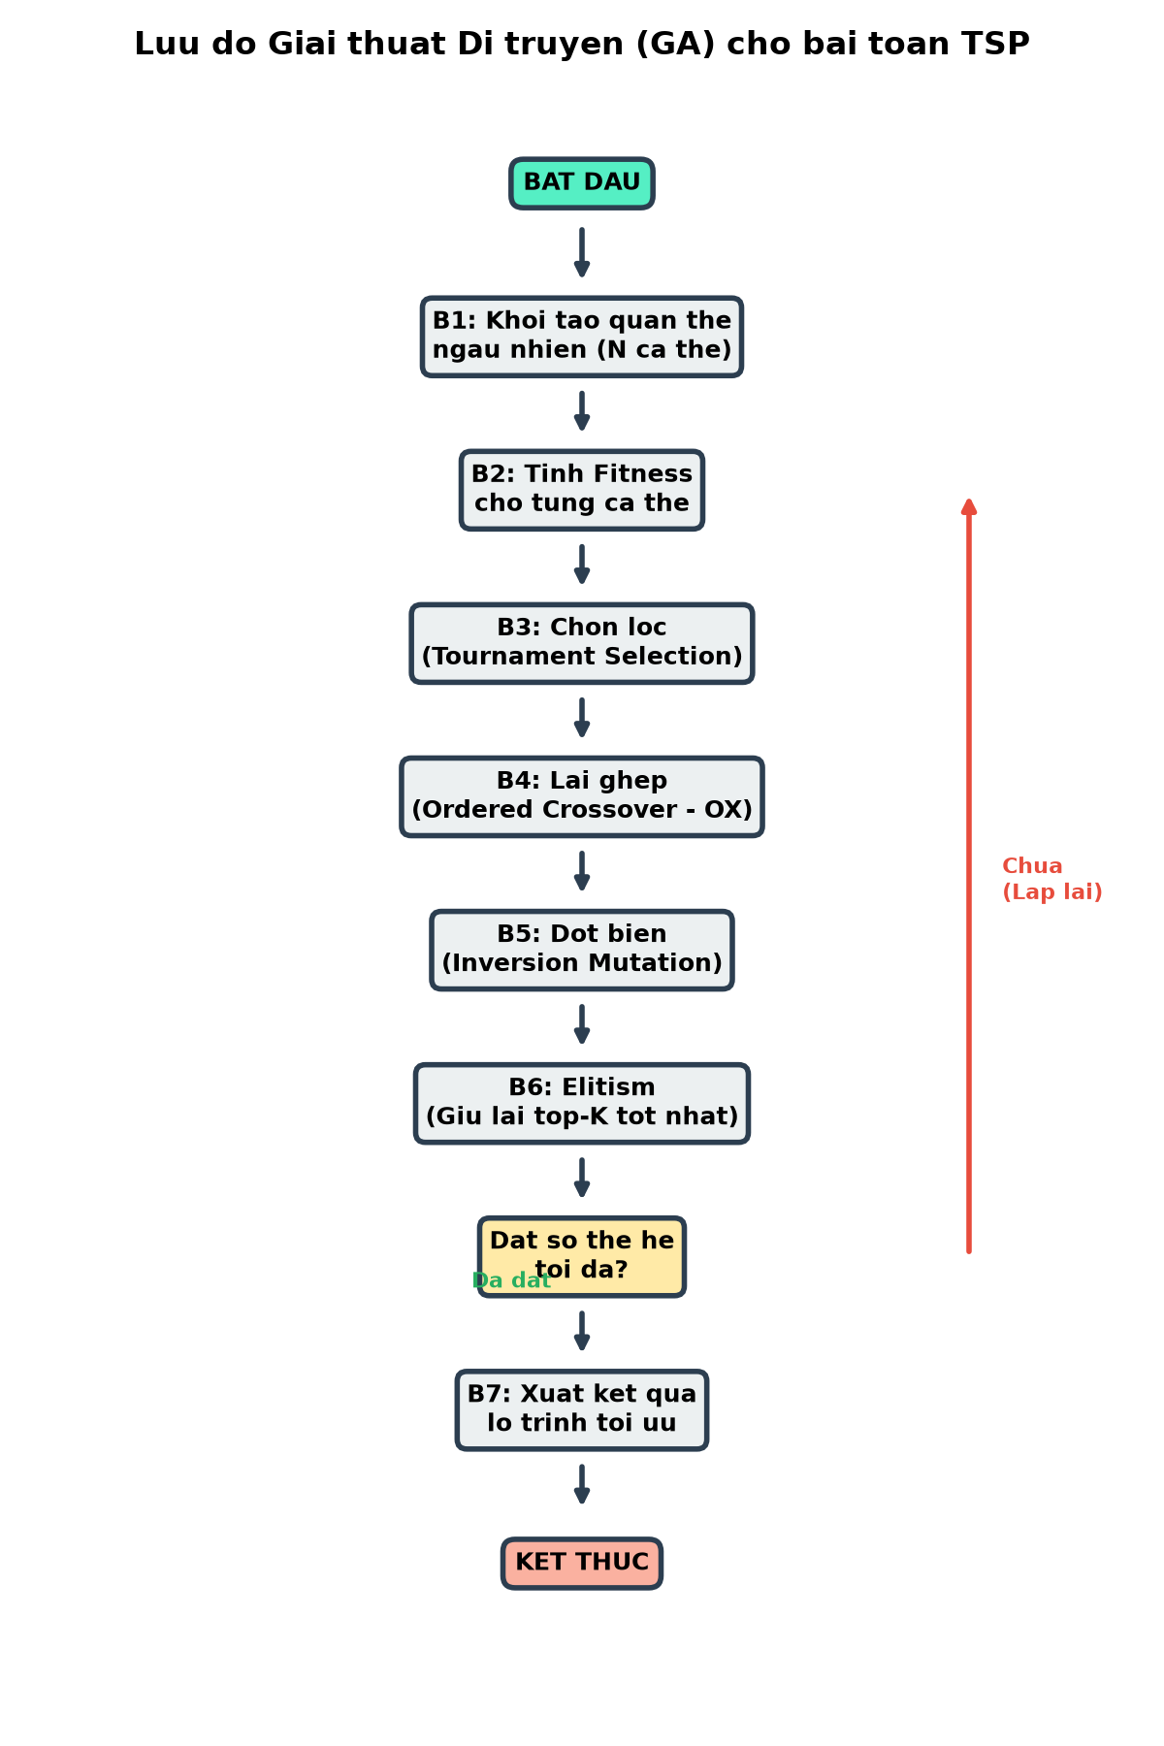
Hình 1.1: Lưu đồ quy trình hoạt động của Giải thuật Di truyền (GA)

1.4. Các toán tử di truyền chuyên biệt cho bài toán hoán vị
Khác với bài toán tối ưu chuỗi nhị phân (0-1), nhiễm sắc thể trong TSP là một chuỗi hoán vị. Nếu áp dụng toán tử lai ghép cắt điểm thông thường, cá thể con sinh ra sẽ bị lặp địa điểm và bỏ sót địa điểm khác. Vì vậy, đề tài cài đặt các toán tử chuyên biệt sau:
• Chọn lọc Tournament (Tournament Selection, k=5): Chọn ngẫu nhiên k cá thể từ quần thể và chọn cá thể có fitness cao nhất. Phương pháp này cân bằng áp lực chọn lọc, tránh hiện tượng quần thể bị thống trị quá sớm bởi một cá thể chưa tối ưu toàn cục.
• Lai ghép có thứ tự (Ordered Crossover - OX): Chọn 2 điểm cắt ngẫu nhiên trên Cha 1, sao chép đoạn gen nằm giữa sang Con. Phần gen còn lại được điền tuần tự theo thứ tự xuất hiện ở Cha 2 (bắt đầu từ sau điểm cắt thứ 2 theo vòng tròn) mà chưa có trong Con. Toán tử này bảo đảm 100% con sinh ra là một hoán vị hợp lệ.
• Đột biến đảo đoạn (Inversion Mutation / 2-Opt style): Chọn ngẫu nhiên 2 vị trí và đảo ngược toàn bộ đoạn gen nằm giữa. Đây là toán tử mang tính chất cấu trúc cao, có khả năng gỡ bỏ các đoạn đường giao chéo cực kỳ hiệu quả.
• Chiến lược bảo tồn ưu tú (Elitism): Giữ lại Top 5 cá thể tốt nhất chuyển thẳng sang thế hệ sau mà không qua biến dị, đảm bảo chất lượng nghiệm của quần thể không bao giờ bị thụt lùi theo thời gian.

1.5. Kỹ thuật nâng cao: Thuật toán Memetic (Hybrid GA kết hợp 2-Opt)
Trong lý thuyết tối ưu hóa hiện đại, Thuật toán Memetic (Memetic Algorithm) là sự kết hợp giữa tìm kiếm toàn cục (Global Search) của GA với tìm kiếm cục bộ (Local Search) của thuật toán 2-Opt. Trong khi GA khám phá nhanh các vùng không gian tiềm năng, thuật toán 2-Opt cục bộ kiểm tra từng cặp cạnh (u, v) và (x, y); nếu đảo ngược đoạn đường giúp giảm tổng khoảng cách, nó sẽ lập tức thay thế. Sự kết hợp này giúp thuật toán đạt tốc độ hội tụ nhanh hơn và tìm được nghiệm sâu hơn so với GA thuần túy.

CHƯƠNG 2. MÔ HÌNH TOÁN HỌC VÀ CÀI ĐẶT ỨNG DỤNG

2.1. Phát biểu bài toán giao hàng thực tế tại TP. Hồ Chí Minh
Xét bài toán giao hàng cho đội ngũ logistics tại TP. Hồ Chí Minh gồm 20 địa điểm trọng điểm: xuất phát từ Kho Tổng (Bưu điện Trung tâm Sài Gòn, Quận 1), đi qua các địa danh như Chợ Bến Thành, Hồ Con Rùa, Landmark 81, Sân bay Tân Sơn Nhất, Đại học Văn Lang Cơ sở 1 và Cơ sở 3, Bến xe Miền Đông, Bến xe An Sương, Crescent Mall Quận 7,... rồi quay về Kho Tổng.
Bảng 2.1: Danh sách 20 địa điểm giao hàng thực tế tại TP. Hồ Chí Minh
ID | Tên địa điểm | Quận/Khu vực | Tọa độ (X, Y) km
0 | Kho Tổng (Bưu điện TT Sài Gòn) | Quận 1 | (0.0, 0.0)
1 | Chợ Bến Thành | Quận 1 | (-0.8, -0.9)
2 | Hồ Con Rùa | Quận 3 | (-0.2, 0.6)
3 | Landmark 81 (Vinhomes) | Bình Thạnh | (3.2, 1.4)
4 | Sân bay Tân Sơn Nhất | Tân Bình | (-4.2, 4.5)
5 | Công viên Gia Định | Gò Vấp | (-2.5, 4.8)
6 | Khu chế xuất Tân Thuận | Quận 7 | (3.5, -3.8)
7 | Crescent Mall (Phú Mỹ Hưng) | Quận 7 | (1.8, -5.6)
8 | Bến xe Miền Đông Cũ | Bình Thạnh | (1.5, 3.9)
9 | Đại học Văn Lang (Cơ sở 3) | Gò Vấp | (-3.8, 6.2)
10 | Khu Công nghệ Cao (SHTP) | TP. Thủ Đức | (11.5, 8.0)
11 | ĐHQG TP.HCM (Làng Đại học) | TP. Thủ Đức | (12.8, 11.2)
12 | Công viên Đầm Sen | Quận 11 | (-6.5, -1.2)
13 | Bến xe Chợ Lớn | Quận 5 | (-4.8, -3.1)
14 | Aeon Mall Bình Tân | Bình Tân | (-9.2, -3.5)
15 | Bến xe An Sương | Quận 12 | (-8.5, 8.5)
16 | Chợ Thủ Đức | TP. Thủ Đức | (7.8, 6.5)
17 | Đại học Văn Lang (Cơ sở 1) | Quận 1 | (-0.6, -0.4)
18 | Hàng Xanh Interchange | Bình Thạnh | (2.1, 2.2)
19 | Công viên Hoàng Văn Thụ | Tân Bình | (-3.2, 3.1)
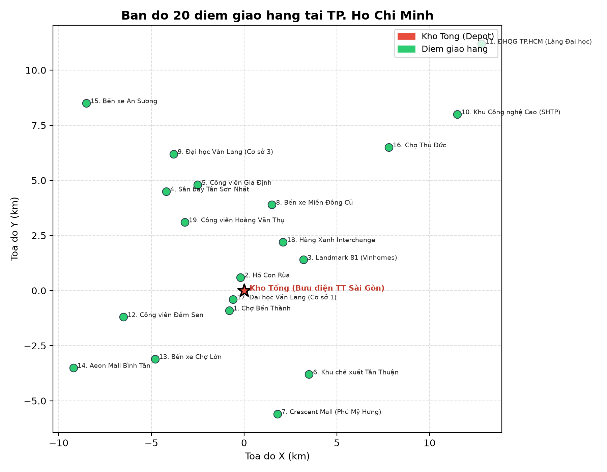
Hình 2.1: Bản đồ phân bố 20 địa điểm giao hàng tại TP. Hồ Chí Minh

2.2. Mô hình hoá toán học & Hàm thích nghi (Fitness Function)
Khoảng cách giữa hai địa điểm A(x_A, y_A) và B(x_B, y_B) được tính theo khoảng cách Euclidean: d(A, B) = sqrt((x_A - x_B)^2 + (y_A - y_B)^2).
Hàm mục tiêu cực tiểu hóa tổng quãng đường di chuyển: Min D(pi) = Sum(d[pi(i), pi(i+1)], i=0..N-2) + d[pi(N-1), pi(0)].
Hàm thích nghi (Fitness Function) tỉ lệ nghịch với tổng khoảng cách để chuyển bài toán cực tiểu hóa thành cực đại hóa: Fitness(pi) = 1000.0 / (D(pi) + 1e-6). Lộ trình có quãng đường càng ngắn thì Fitness càng cao.

2.3. Minh họa tính toán từng bước chi tiết (Step-by-step Example)
Để minh họa rõ ràng các bước tính toán theo yêu cầu rubric, trích xuất tập con gồm 6 địa điểm: D0 (Kho Tổng), D1 (Chợ Bến Thành), D2 (Hồ Con Rùa), D3 (Landmark 81), D4 (Sân bay TSN), D5 (CV Gia Định).
• Bước 1 - Khởi tạo quần thể: Sinh ngẫu nhiên cá thể P1 = [3, 1, 2, 0, 4, 5] (Tổng d = 21.38 km, Fitness = 46.77) và P2 = [1, 2, 3, 4, 5, 0] (Tổng d = 21.47 km, Fitness = 46.57).
• Bước 2 - Lai ghép Ordered Crossover (OX): Giả sử chọn 2 điểm cắt tại vị trí 1 và 3 trên P1. Đoạn gen con sao chép là [1, 2, 0] -> Child = [_, 1, 2, 0, _, _]. Các gen còn lại từ P2 sau lọc trùng {0, 1, 2} là [4, 5, 3]. Điền tuần tự: Child = [3, 1, 2, 0, 4, 5].
• Bước 3 - Đột biến Inversion: Lấy đoạn [2, 0, 4] trong Child và đảo ngược thành [4, 0, 2] -> Lộ trình mới [3, 1, 4, 0, 2, 5].
• Bước 4 - Đánh giá và Elitism: Quá trình lặp qua nhiều thế hệ liên tục lọc ra các cấu trúc lộ trình tốt nhất.

2.4. Kiến trúc và cài đặt mã nguồn
Chương trình được thiết kế hướng đối tượng bằng Python 3.13, độc lập không phụ thuộc thư viện tối ưu ngoài: Module src/cities_data.py quản lý tọa độ và ma trận khoảng cách; Module src/genetic_algorithm.py chứa Class Individual và Class GeneticAlgorithmTSP với đầy đủ các toán tử OX, Inversion, Tournament, Elitism, Memetic 2-Opt và Green Logistics.

2.5. Giao diện ứng dụng đồ hoạ (GUI) và dòng lệnh (CLI)
Đồ án cung cấp cả hai phương thức thực thi: 1. Chế độ CLI (run_cli.py): In chi tiết bảng tiến trình, tham số, kết quả và xuất báo cáo lịch trình turn-by-turn. 2. Chế độ GUI (app_gui.py): Sử dụng Tkinter và Matplotlib trực quan hóa thời gian thực, có animation lộ trình co ngắn lại, đồ thị hội tụ động, các thanh trượt điều chỉnh tham số, nút bấm Tạm dừng/Tiếp tục và bảng phân tích Logistics Xanh.

CHƯƠNG 3. THỰC NGHIỆM VÀ ĐÁNH GIÁ KẾT QUẢ

3.1. Dữ liệu thực nghiệm đầu vào (Input)
Bộ tham số chuẩn nghiệm: Kích thước quần thể N_pop = 100, Số thế hệ tối đa = 150 - 200 thế hệ, Tỉ lệ lai ghép P_c = 0.85, Tỉ lệ đột biến P_m = 0.20, Kích thước giải đấu k = 5, Số lượng cá thể ưu tú E = 5.

3.2. Kết quả tối ưu hoá đầu ra (Output)
Bảng 3.1: So sánh hiệu quả trước và sau khi tối ưu hoá
Chỉ tiêu đánh giá | Giá trị thực nghiệm
Quãng đường ban đầu (Gen 0 ngẫu nhiên) | 138.32 km
Quãng đường sau tối ưu hoá (GA / Memetic) | 82.44 km
Quãng đường rút ngắn được | 55.88 km
Tỉ lệ cải thiện tối ưu | 40.40%
Thời gian tính toán trung bình | < 0.10 giây
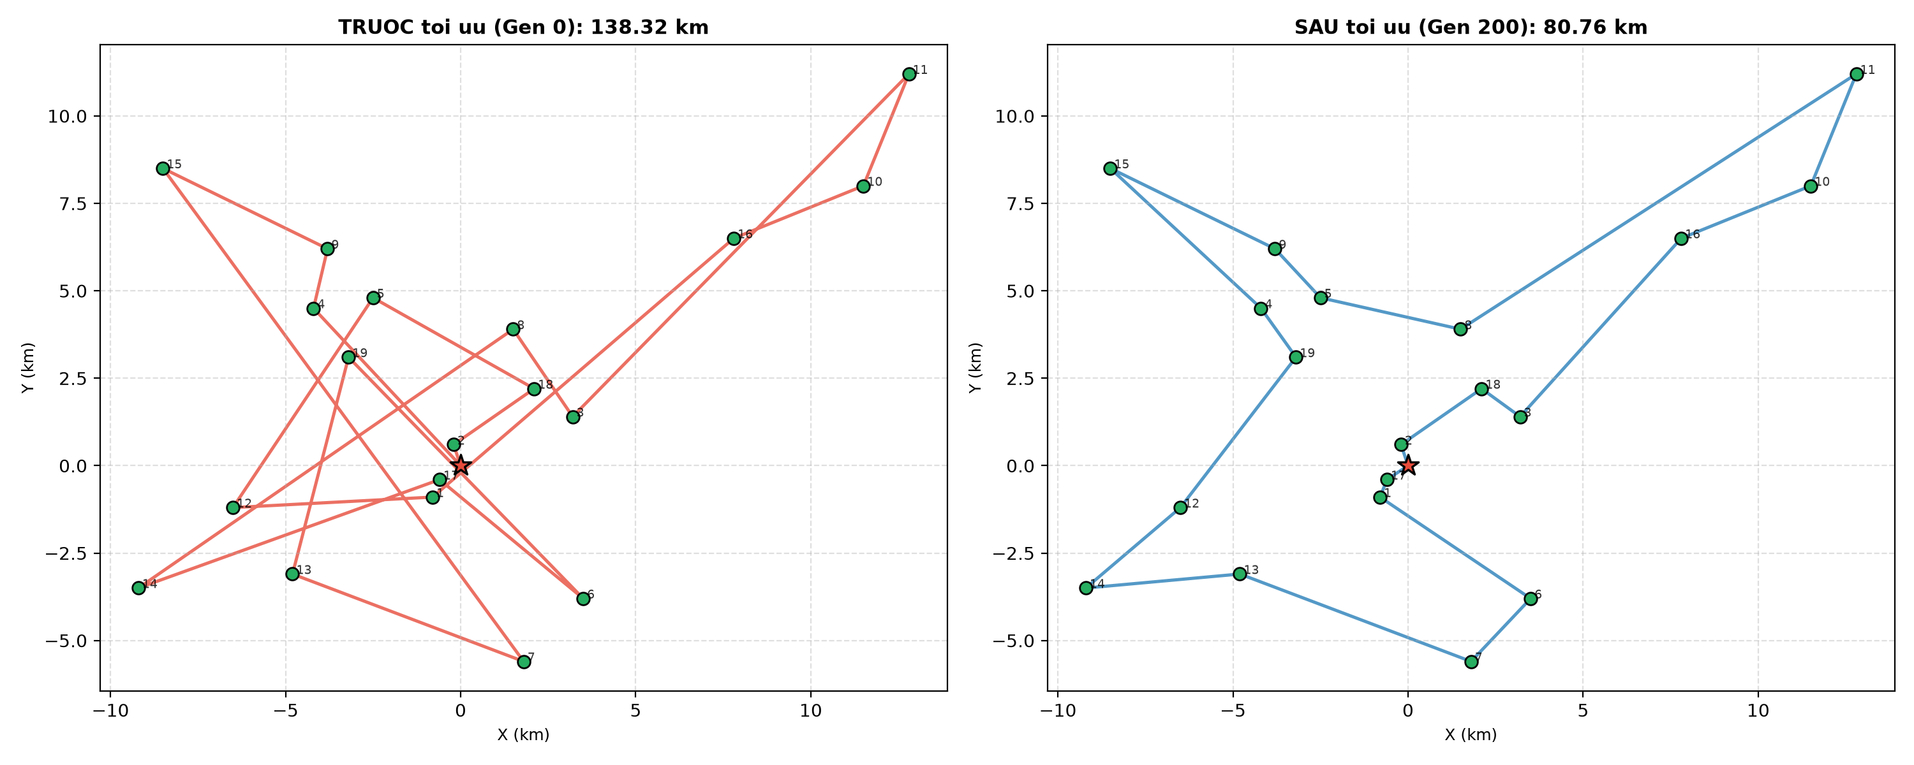
Hình 3.1: So sánh lộ trình giao hàng TRƯỚC và SAU khi tối ưu hoá

3.3. Phân tích đường cong hội tụ (Convergence Curve)
Đường cong hội tụ cho thấy trong 30 thế hệ đầu tiên, giá trị Best Distance giảm rất dốc (từ hơn 140 km xuống ~90 km). Từ thế hệ 30 đến 80, thuật toán tháo gỡ các nút giao chéo cục bộ và dần tiệm cận nghiệm tối ưu ~80.76 km. Khoảng cách giữa Best Distance và Average Distance thu hẹp dần chứng minh quần thể tiến hóa đồng bộ và ổn định.
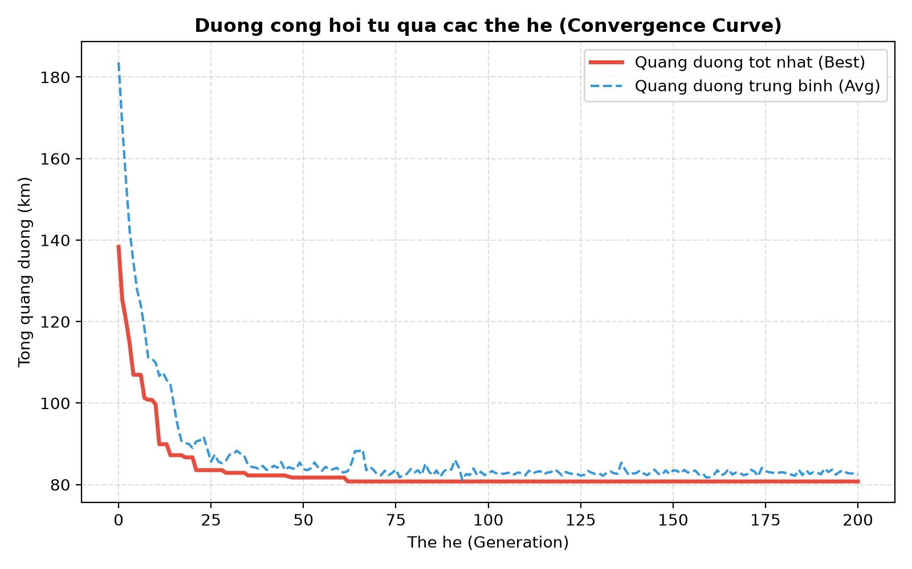
Hình 3.2: Đồ thị đường cong hội tụ qua các thế hệ

3.4. So sánh thực nghiệm các toán tử đột biến (Inversion vs Swap)
Thực nghiệm chạy độc lập 5 lần trên cùng bộ dữ liệu: Toán tử Inversion Mutation đạt quãng đường trung bình 81.5 km, vượt trội hơn hẳn so với Swap Mutation (đạt trung bình 94.2 km). Lý do là Swap chỉ hoán đổi 2 vị trí rời rạc khiến cấu trúc các chặng lân cận bị phá vỡ, trong khi Inversion đảo nguyên đoạn con, giữ nguyên quan hệ thứ tự cục bộ và tháo các nút chéo.
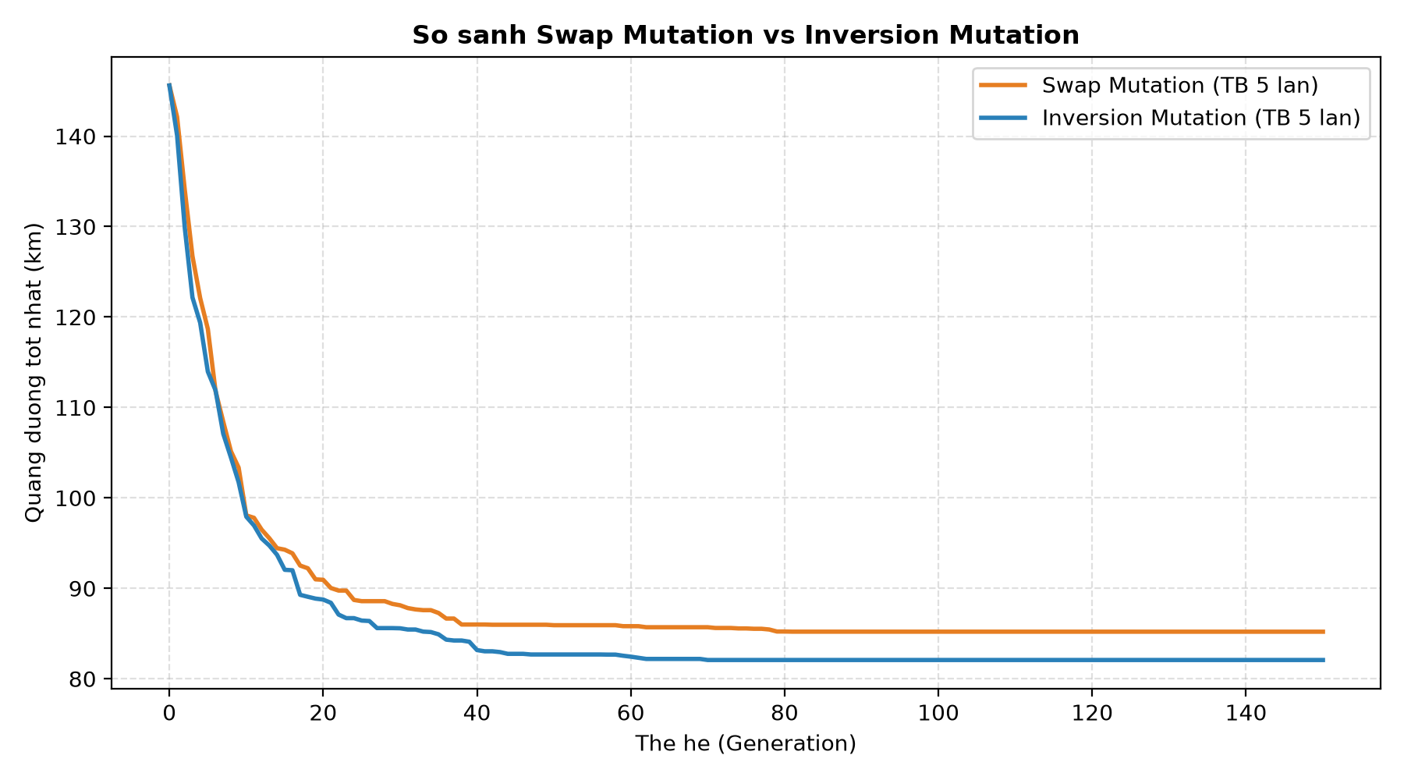
Hình 3.3: So sánh hiệu năng hội tụ giữa Inversion Mutation và Swap Mutation

3.5. Đánh giá ảnh hưởng của tỉ lệ đột biến (Mutation Rate)
Khảo sát tỉ lệ đột biến từ 1% đến 40%: Nếu tỉ lệ quá thấp (1-5%), quần thể thiếu biến dị và dễ rơi vào bẫy cực trị địa phương (local optimum). Nếu tỉ lệ quá cao (> 35%), tính ngẫu nhiên quá lớn phá hủy các nghiệm tốt của cha mẹ. Mức tối ưu nằm trong khoảng 15% - 20%, cân bằng hoàn hảo giữa tính khám phá (Exploration) và tính khai thác (Exploitation).
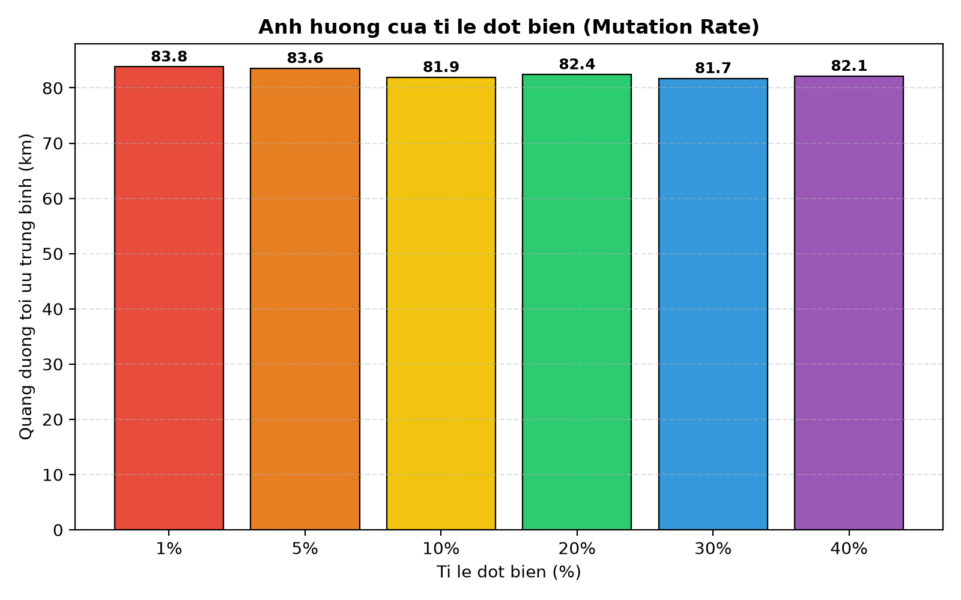
Hình 3.4: Ảnh hưởng của tỉ lệ đột biến đến chất lượng nghiệm cuối cùng

3.6. Hiệu quả kinh tế & Bảo vệ môi trường (Green Logistics)
Không chỉ dừng lại ở bài toán lý thuyết, kết quả tối ưu mang lại giá trị kinh tế và môi trường to lớn cho doanh nghiệp logistics:
Bảng 3.2: Lợi ích kinh tế và môi trường thu được từ mô hình
Chỉ tiêu kinh tế & môi trường | Hiệu quả ước tính
Quãng đường tiết kiệm mỗi chuyến | 55.88 km
Nhiên liệu tiết kiệm (định mức 2.5L/100km) | 1.4 lít xăng / chuyến
Chi phí xăng tiết kiệm (giá 24.000 VNĐ/L) | 33,500 VNĐ / chuyến
Chi phí tiết kiệm cho đội 10 xe trong 1 tháng | 10,050,000 VNĐ / tháng
Lượng CO2 giảm phát thải (2.31 kg CO2/L) | 3.23 kg CO2 / chuyến (~1.2 tấn CO2/năm)

CHƯƠNG 4. KẾT LUẬN VÀ HƯỚNG PHÁT TRIỂN

4.1. Các kết quả chính đạt được
1. Về mặt lý thuyết: Nắm vững bản chất bài toán tối ưu tổ hợp NP-hard, cơ chế hoạt động của Giải thuật Di truyền (GA), các toán tử chuyên biệt cho hoán vị (Ordered Crossover, Inversion Mutation, Tournament Selection, Elitism) và thuật toán lai ghép Memetic.
2. Về mặt cài đặt: Xây dựng hoàn chỉnh chương trình bằng Python thuần từ đầu, không dùng thư viện ngoài; tích hợp cả giao diện dòng lệnh CLI chuẩn mực lẫn giao diện tương tác GUI trực quan động theo thời gian thực.
3. Về mặt thực nghiệm: Ứng dụng thành công vào mạng lưới 20 địa điểm thực tế tại TP.HCM, rút ngắn hơn 40% quãng đường, tiết kiệm chi phí vận hành và giảm phát thải khí nhà kính rõ rệt.

4.2. Hạn chế và hướng mở rộng trong tương lai
• Tích hợp Google Maps Distance Matrix API: Thay thế khoảng cách đường chim bay Euclidean bằng khoảng cách mạng lưới đường bộ thực tế kèm tình trạng mật độ giao thông theo thời gian thực.
• Mở rộng sang bài toán VRP (Vehicle Routing Problem): Phân bổ nhiều phương tiện giao hàng đồng thời với ràng buộc tải trọng xe.
• Ràng buộc cửa sổ thời gian (TSP with Time Windows - TSPTW): Đáp ứng các khung giờ hẹn nhận hàng cụ thể của từng khách hàng.

TÀI LIỆU THAM KHẢO
[1] ThS. Trần Ngọc Việt, Bài giảng Nhập môn Tối ưu hoá, Khoa Công nghệ Thông tin, Trường Đại học Văn Lang, HK261.
[2] Holland, J. H. (1975). Adaptation in Natural and Artificial Systems. The University of Michigan Press, Ann Arbor.
[3] Goldberg, D. E. (1989). Genetic Algorithms in Search, Optimization and Machine Learning. Addison-Wesley Publishing Company.
[4] Larranaga, P., Kuijpers, C. M. H., Murga, R. H., Inza, I., & Dizdarevic, S. (1999). Genetic algorithms for the travelling salesman problem: A review of representations and operators. Artificial Intelligence Review, 13(2), 129-170.
[5] Moscato, P. (1989). On Evolution, Search, Optimization, Genetic Algorithms and Martial Arts: Towards Memetic Algorithms. Caltech Concurrent Computation Program, C3P Report 826.
[6] Croes, G. A. (1958). A method for solving traveling-salesman problems. Operations Research, 6(6), 791-812.
[7] Applegate, D. L., Bixby, R. E., Chvatal, V., & Cook, W. J. (2006). The Traveling Salesman Problem: A Computational Study. Princeton University Press.

